МЕТОДИЧЕСКИЕ РЕКОМЕНДАЦИИ

Действия педагога, классного руководителя при выявлении признаков суицидальных мыслей и намерениях у несовершеннолетних учащихся.
Методические рекомендации составлены
социальным педагогом ГБОУ школа № 53,
И.В. Хитровой
(использованы материалы
курса лекций по суицидологии
авторов И. Л Шелехова, Т. В. Каштановой,
А. Н. Корнетова, Е. С. Толстолес)

Психотерапевты определяют суицид как осознанный акт устранения из жизни под воздействием острых психотравмирующих ситуаций, при котором собственная жизнь теряет для человека смысл.

По данным Всемирной психиатрической ассоциации наиболее уязвимыми в отношении самоубийства являются старшие подростки в возрасте от 15 до 19 лет. Согласно данным Следственного комитета города Санкт-Петербурга, в 2019-2020 гг. в городе наблюдается рост количества суицидов несо-вершеннолетних2, что делает задачу профилактики суицидального поведения обучающихся актуальнее, чем когда-либо ранее.
Причем, 32% СП приходится на долю 17-ти летних; 31% - 16 летних; 21% - 15 летних; 12% - 14 летних; 4% - 12-13 летних
Юноши совершают самоубийства, как минимум, в два раза чаще девушек, хотя девушки предпринимают такие попытки гораздо чаще.
Считается, что общей причиной суицида является социально-психологическая дезадаптация, возникающая под влиянием острых психотравмирующих ситуаций, нарушения взаимодействия личности с ее ближайшим окружением.
Однако, для подростков это чаще всего не тотальные нарушения, а нарушения общения с близкими, с семьей.

Ниже приведена таблица факторов суицидального риска.

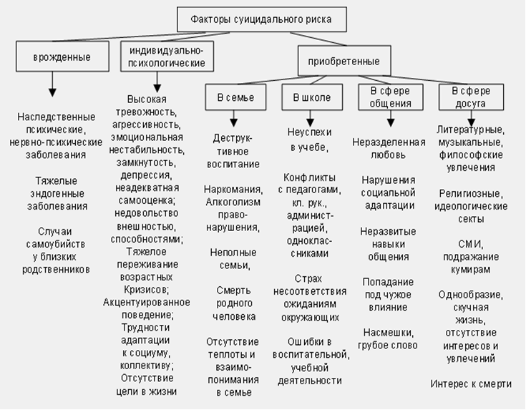

Всемирная организация здравоохранения выделяет первичный, вторичный, третичный уровни профилактики, позволяющие снизить количество суицидов среди подростков и молодежи.

Психологи, медики отмечают, что применительно к системе образования первичная профилактика или превенция направлена на укрепление психического здоровья в целом и проводится со всеми субъектами образовательной среды (дети, родители, педагоги).
Объектом первичной профилактики являются люди, не имеющие суицидальных мыслей и намерений, её цель – минимизация возможного риска возникновения суицидальных намерений в будущем у психологически благополучных субъектов.
Педагоги и классные руководители, как лица, имеющие наиболее частый и тесный контакт с обучающимися, обладают уникальным ресурсом для решения отдельных задач первичной профилактики суицидального поведения детей и подростков.
Вторичная профилактика или интервенция – это поддержка лиц, находящихся в кризисной ситуации.
Третичная профилактика или поственция – это помощь, которая оказывается людям, уцелевшим после самоубийства, и их окружению;
Вторичная и третичная профилактики – это направления для работы специалистов в области психиатрии, психологии.
Первичная профилактика суицидального поведения должна проводиться систематически.
Основной задачей педагогов, классных руководителей является выявление учащихся, в поведении которых проявляются следующие признаки:
- Печальное настроение;
- Чувство скуки;
- Чувство усталости;
- Нарушения сна;
- Чрезвычайная эмоциональность;
- Замкнутость;
- Рассеянность внимания ;
- Агрессивное поведение;
- Демонстративное непослушание;
- Склонность к бунту;
- Злоупотребление алкоголем или наркотиками;
- Плохая успеваемость;
- Прогулы
Как правило, у ребенка сначала появляются суицидальные мысли и лишь позже могут возникнуть суицидальные намерения и действия. Понятие «позже» здесь можно трактовать как очередность. Временной интервал предсказать очень затруднительно. Поэтому реагировать необходимо незамедлительно.
Необходимо обратить внимание на:
Словесные признаки
- Часто говорит о своем душевном состоянии.
- Шутит на тему самоубийства.
- Проявляет нездоровую заинтересованность
в вопросах смерти.
Поведенческие признаки.
- Приведение дел в порядок.
- Прощание. Раздача своих любимых вещей.
- Демонстрируют радикальные перемены в поведении.
Ситуационные признаки.
- Социально изолирован.
- Живет в нестабильном состоянии.
- Ощущает себя жертвой насилия, буллинга.
- Перенес тяжелую потерю.
Примеры часто наблюдаемых разговоров и поведенческих особенностей, сопутствующие появлению суицидальных намерений, действий подростка:
- Смерть и самоубийство как постоянная тема разговоров.
- Предпочтение траурной или скорбной музыки.
- Раздача личных вещей, упаковка вещей, составление завещаний.
- Разговоры об отсутствии ценности жизни.
- Фантазии на тему о своей смерти.
- Интерес, проявляющийся косвенно или прямо к возможным средствам самоубийства (отравляющие вещества, возможности приобретения оружия и т.п.).
- Прямые высказывания типа «Я не могу этого выдержать »…
- Косвенные высказывания типа «Ничего, скоро вы отдохнете от меня »…
- Приобретение предметов для совершения суицида.
- Написание прощальных писем.
- Несвойственная молчаливость или высказывания со скрытым вторым смыслом, связанные со смертью.
- Особый интерес к тому, что происходит с человеком после смерти
- Проявление признаков депрессии.

Действия педагога, классного руководителя.

- Аккуратно поговорить с родителями о возможных причинах перемен в поведении ребенка, не акцентируя внимание родителей о ваших подозрениях. Уведомить школьного психолога, социального педагога об особенностях в поведении (даже при малейших подозрениях), разговорах учащегося, сообщить информацию, полученную от родителей.
- Психологическая помощь ученику педагогом не оказывается (это задача специалистов), но в кризисной ситуации допускается разговор с ребенком для снятия эмоционального напряжения (пример разговора приведен ниже)
- Проводить систематические занятия с учащимися класса, направленные на формирование стрессоустойчивости, отработку техник принятия верного решения в ситуациях жизненного выбора, правил поведения в конфликте.
- Недопустимо открытое, прямое, публичное обсуждение с учащимися суицидальных случаев.
- Систематическое (в рамках плана по воспитательной работе) проведение в классе занятий, классных часов, посвященных жизненным ценностям, сплочению классного коллектива.
- Проведение бесед с родителями учеников класса на темы: профилактики суицидальных намерений, суицидального поведения, формированию семейных ценностей, психологии развития несовершеннолетних и др.
Для проведения бесед, тренингов рекомендуется пригласить специалистов в области психологии, конфликтологии, детско-родительских отношений, медицины.

Примеры ведения диалога с учеником, находящимся в кризисном состоянии

Если подросток говорит | Рекомендуемые варианты ответа | Не рекомендуемые  варианты ответа
«Ненавижу учебу, школу, учителей и  т.п.» | «Кто в твоей жизни сейчас наиболее важен и дорог?» «Что ты хочешь делать, когда это чувствуешь?...» | «Когда я был в твоем возрасте...»  - «Да ты просто лентяй!»
«Все кажется таким безнадежным...» | «Иногда все мы чувствуем себя подавленными. Давай подумаем, какие у нас проблемы, и какую из них надо решить в первую очередь» | «Подумай лучше о тех, кому еще хуже, чем тебе»
«Всем было бы лучше без меня!» | - «Кому именно?»  - «На кого ты обижен?»  «Ты очень много значишь для нас,  и мня беспокоит твое настроение.  Скажи мне, что происходит». | «Не говори глупостей. Давай поговорим о чем-нибудь другом»
«Вы не понимаете меня!» | «Что я сейчас должен понять. Я  действительно хочу это знать» | - «Кто же может понять  молодежь в наши дни?»  «Я очень хорошо тебя понимаю»
«Я совершил ужасный поступок...» | «Давай сядем и поговорим об этом» | «Что посеешь, то и пожнешь!»
«А если у меня не получится?...» | «Если не получится, я буду знать, что ты сделал все возможное» | «Если не получится – значит, ты недостаточно постарался!»

Рекомендуемая структура разговора и примеры фраз для первичного прояснения намерений и оказания эмоциональной поддержки:

1) Начало разговора: «Мне показалось, что в последнее время ты выглядишь расстроенным, у тебя что-то случилось?»;
2) Прояснение намерений: «Бывало ли тебе так тяжело, что не хотелось
жить, хотелось, чтобы это все поскорее закончилось?»
3) Активное слушание. Пересказать то, что собеседник рассказал вам, чтобы он убедился, что вы действительно поняли суть услышанного и ничего не пропустили мимо ушей:
«Правильно ли я понял(а), что …?»
4) Расширение перспективы: «Давай подумаем, какие могут быть выходы из этой ситуации? Как ты раньше справлялся с трудностями? Чтобы ты сказал, если бы на твоем месте был твой друг?»
5) Нормализация, вселение надежды: «Иногда мы все чувствуем себя подавленными, неспособными что-либо изменить, но потом это состояние проходит».

Литература

1.Авдеева, Н.Н. Человеческий потенциал России: факторы риска. М.- 1997г.
2.Бойко, О.В. Жизненные смыслы и отношение к суициду у молодежи: теория и практика социальной работы. Саратов, 1997г.
3.Братусь, Б.С. Аномалии личности. М.- 1998г.
4.Орлова, М.М. Особенности суицидальных намерений юношей и девушек. Саратов, 1996 г.
5.Слуцкий, А.С. Некоторые психологические и клинические аспекты поведения суицидентов. М.- 1992 г.
6.Тихоненко, В.А. Жизненный смысл выбора смерти. М.- 1992 г.
7.Шелехов И. Л, Каштанова Т. В., Корнетов А. Н., Толстолес Е. С. Суицидология: учебное пособие / И. Л Шелехов, Т. В. Каштанова, А. Н. Корнетов, Е. С. Толстолес – Томск: Сибирский государственный медицинский университет, 2011. – 203 с.

